Herramienta Moodle – Colegio de Médicos IX Distrito

Para ingresar al sitio, escriba www.cursosfd9.com.ar en la barra de direcciones.
Una vez allí, presione el botón Entrar, situado en la esquina superior derecha.

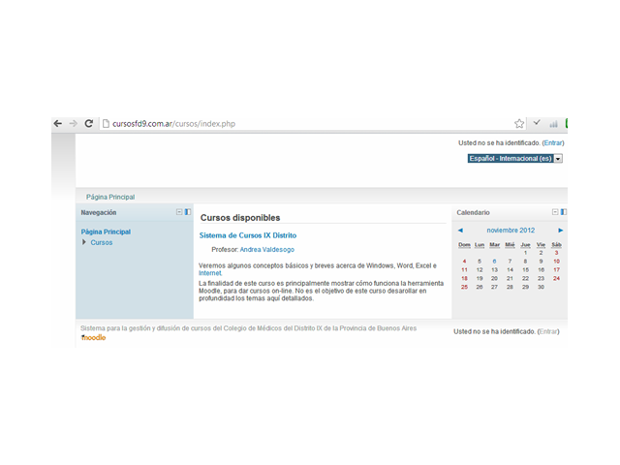

La primera vez que ingrese al sitio, debe registrarse como usuario. Para ello, presione el botón “Comience ahora creando una cuenta”.

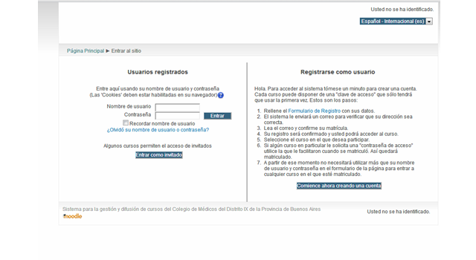

Complete los datos solicitados, ingrese una cuenta de correo válida, ya que el sistema le enviará a dicha dirección la confirmación de que se ha registrado correctamente en el sitio.

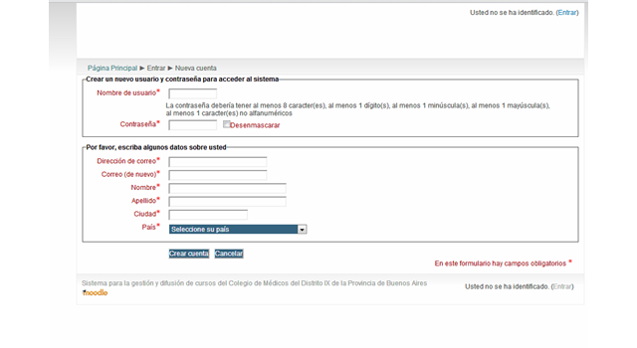

Una vez registrado, el administrador del sitio lo matriculará al curso correspondiente. Esto se realiza para aquellos cursos que sean pagos y controlar que quienes se inscriban, cumplan con los requisitos para dicho curso.

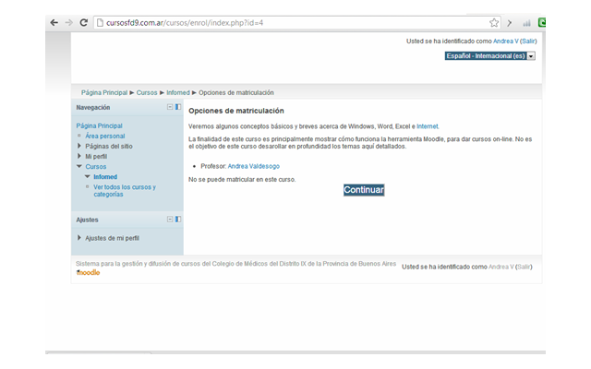

Una vez matriculado, podrá visualizar los temas tratados en el curso
